Flutter
1)APIS
- Interfaz que permite a varias aplicaciones intercambiar datos entre si, mediante métodos de autenticación (https) get(obtener). Post(insertar),pull(modificar),delete(eliminar)
- APIS públicas: Son las que cada programa puede usar sin resticciones cuando sea para consultar la información.
- APIS privadas: Necesitamos autenticación de cualquier otro programa o aplicación para obtener sus datos.
- Servicio web: Comunicación entre programas en lugares diferentes de la red utilizando http
2)Arquitecturas de API
2.1 API REST
- Tipo de arquitectura de api, representación de transferencia de estado, incluye que los datos se guardan en cache y que datos se permiten pasar a otro programa y definimos permisos si otros programas quieren usar vosotros
3)XML (Extensible markup languaje)
- Formato para enviar datos de toda la vida
4)JSON (javascript object notatio)
- Es el estándar de hoy mas actualizado
5)Tipos de API
5.1)Locales
- Consumo de datos interno si el programa requiere sonido o vibración por cada notificación se comunica con la api del teléfono.
5.2)Remotas
- Usan servicios web puede usar:
-SOAP: Es antiguo
-REST: La arquitefctura mas usada para APIS, si cremos un servicio web usando la arquitectura rest se llama rest full.
6)Desarrollar una API Rest
- Si consultamos cada información tiene u identificador llamado URI , la url de la pagina se llama ENDPOINT, La uri consulta cualquier recurso y así se puede usar.
7)Códigos de estado
- Al consultar información de una API el servidor te manda códigos que te dicen que paso con tu petición.

-2XX: Todo fue exitoso
- 3XX: Indican redirección
- 4XX: Solicitud invalida
- 5XX: Indican errores en el servidor
8)Métodos HTTP
- GET: Solicta información de la API
- POST: Eniva información a la API
- PUT: Actualiza información de la API
- DELETE: Borra recuros de la API
9)Formatos de información de la API
- JSON
- XML: Se usa con API REST para devolver formatos XML
- Texto plano: Formato tradicional sin negritas ni adornos
10)Buenas practicas al desarrollar una api rest
- HATEOAS: Cada recuro sabe que recurso sigue ocual están ahí
- Seguridad: Para APIS privadas y APIS publicas
- Testear: Testear antes de lanzarla
- Documentar: Documentar las apis que realizamos

Curs
- Xcode: Para desarrollar aplicaciones ios, xcode solo funciona en MacOs
- CocoaPods: Gestiona dependencias en ios
1)Procedimiento
- Instalar VS Code
- Instalar SDK flutter manualmente
- flutter doctor nos dice si fluter esta bien instalado, y evalua nuestrp equipo para ver si tenemos los programas necesarios, solo reconoce en la carpeta bin de flutter
- Al ejecutar el comando de flutter doctor, nos darán unos errores que podemos solucionarlo instalando el sdk, en Android studio, el sdk son herramientas, bibliotecas y partes de código que permiten desarrollar aplicaciones en Android studio com también en general, pasos:
->Android studio, ssetings, languajes y frameworks, Android sdk, sdk tools, Android sdk commands y listo
- Podemos descargar si queremos visual stido para aplicaciones de escritorio
ERROR>NOT FOUND SDK DART
- Pasos para la solución entramos en visual studio code y presionamos ctrl + ,
- Buscamos en las herramientas dart sdk path
- Editamos la configuración en setting.json
- Añadimos la ruta: "dart.sdkPath": "C:\\src\\flutter\\bin\\cache\\dart-sdk" dependiendo en que parte esta nuestro sdk de flutter
2.Creacion de app de consola de dart)
- En el buscador ponemos >dart nwe Project y seleccionamos aplicacionde consola para lo básico
3)Variables dart
Var variable = 2;
Int var, doublé var, num var, string var, dynamic var
- Dynamic puede cambiar el valor ya sea tipo entero y string,etc
Tipos fijos)
Final y const antes del tipo de variable -> final string var = “Hola”
- Final se ejectua en tiempo de ejecución, cuando se llega a la línea del codigo
- Const se ejecuta en tiempo de compilación, cuando se compila todo
4)Comentarios -> //
5)$ -> Esto se pone dentro de una cadena para reconocer la variable cadena o int como ser
“$variable como $variable”;
5)Funciones LIB
Int o doublé.parse(varibale en string); -> Convierte la vairable en entero
String cadena = var en cadena.toString() -> Convierte la variable en cadena
Double valor = “2.0902”
Print().toStringAsFixed(2) -> Define el numero máximo de decimales para un fixed
6)Datos Imp.
- Para dividir dos números se usa / y para que no tenga decimales se usa ~/
- a+=b; -> Respresenta a
- a++ , a-- -> Suma 1 al valor
- Para pedir el valor por consola se usa la librerira:
import: ‘dart:io’;
var nombre = stdin.readLineSync();
- Para dar formato de celda al codigovamos a configuración, atajos de teclado y buscamos format

7) Estructuras condicionales
If ( ){
} else if(){
} else {
}
switch (numberoftheweek){
case 1:
print("Es lunes");
break;
case 2:
print("Es martes");
break;
default:
print("Numero no valido");
break;
}
El break hace parar las condiciones porque sino ira iterando uno por uno hasta el final

// Si lo que está a la izquierda es null, usa lo de la derecha
String? nombre = null;
print(nombre ?? "Sin nombre"); // → "Sin nombre"

String? nombre2 = "Juan";
print(nombre2 ?? "Sin nombre"); // → "Juan"
Se usa ara dar un valor por defecto si algo es null
8)Operadores ternarios
String terna = (edad > 18) ? "Eres mayor de edad" : "Eres menor de edad";
print(terna);

9)Funciones Personales
// int - retorna un entero
int sumar(int a, int b) {
return a + b;
}

// String - retorna un texto
String obtenerNombre(String nombre) {
return "Hola $nombre";
}

// double - retorna decimal
double calcularPromedio(double a, double b) {
return (a + b) / 2;
}
Primero se coloca el tipo de dato que devuelve la función seguido de los parámetros y estos si devuelven algo, los que empiezan con void no devuelven nada
10)Estructuras de datos
Listas)
List <String> nombres = ["Joel","Manuel","Ana"];

Map<String,String> nombres2 = {"Nombre" : "Fernando","Apellido":"Cruz"};

Sets)
- Es como una List pero con {} pero no admite valores duplicados;
Set<String> nombres = {"Joel", "Alicia"};

Maps)
void ejemplosmap(){
Map<String,int> personas = {
"Joel":32,
"Manuel":23,
"Aly":24
};
//Cambiar el valor de una clave
personas["Joel"] = 23;
personas.addAll({"David":27,"Jose":43});
personas["Pikachu"] = 24; //Es coom el add para una sola insercion
personas.remove("Pikachu");
print(personas.keys); //Ver todas las clave
print(personas.values); //Ver todos los valores
print(personas.containsValue("23")); //Devuelve bool
print(personas.containsKey("Aly"));
print(personas);
}

Bucles)
void main(List<String> arguments){
listLoop();
setLoop();
mapLoop();
}

void listLoop(){
List<int> numeros = [2,3,54,4,3,43];
//Recorre cualquier cantidad o lista apartir de una condicion
for (var i = 0; i < numeros.length; i++) {
print(numeros[i]);
//if (numeros[i] > 3) print(numeros[i]);
}
//Recorre cada elemento de la lista
for (var element in numeros) {
print("Con el for 2 tenemos: $element");
}

//El item es nombre de cada elemento que recorre pero para eso usa un for
numeros.forEach((item) =>print("El numero es $item")
);
//Manera correcta de hacer un foreach
numeros.forEach(print);
}

void setLoop(){
Set<int> numeros = {2,465,4,335,5,6};
for (var element in numeros) {
print("Para el Set: $element");
}
//Es lo mismo que en el List
numeros.forEach(print);
}

void mapLoop(){
Map<String,int> numeros = {
"Favorito":13,
"Cumple":05,
"Direccion":4567
};
//Se usa el entries para que recupere del MAP la clave y el valor
for (var element in numeros.entries){
print("Con map la clave es ${element.key} y el valor es ${element.value}");
}

//Aqui sirve porque ya no nesesitamos un .entries como en el for, puede ser con {} o =>
numeros.forEach((key,value) => print("Con foreach en map la clave es $key y el valor es $value")
);
}

11)CLASES Y POO

Flutter
1)Pasos para crear una aplicacion
- Para crear una palciacione en flutter presiones f1 o ctrl + , para buscar flutter new Project,
Diferentes opciones para programar en flutter, empty application para empezar
- Las carpetas que contienen un . al final son código generado automáticamente
- En Android,ios, mac, Windows, etc. Son proyectos reales de cada sistema como vista
- Podemos abrir las carpeta en xcode o en Android studio como queramos
- Nosotros trabajaremos en lib
- .gitignore indica los ficheros que no queremos que los suba al repositorio
- pubspec.yaml aquí están las dependencias de nuestro proyecto
2)Errores
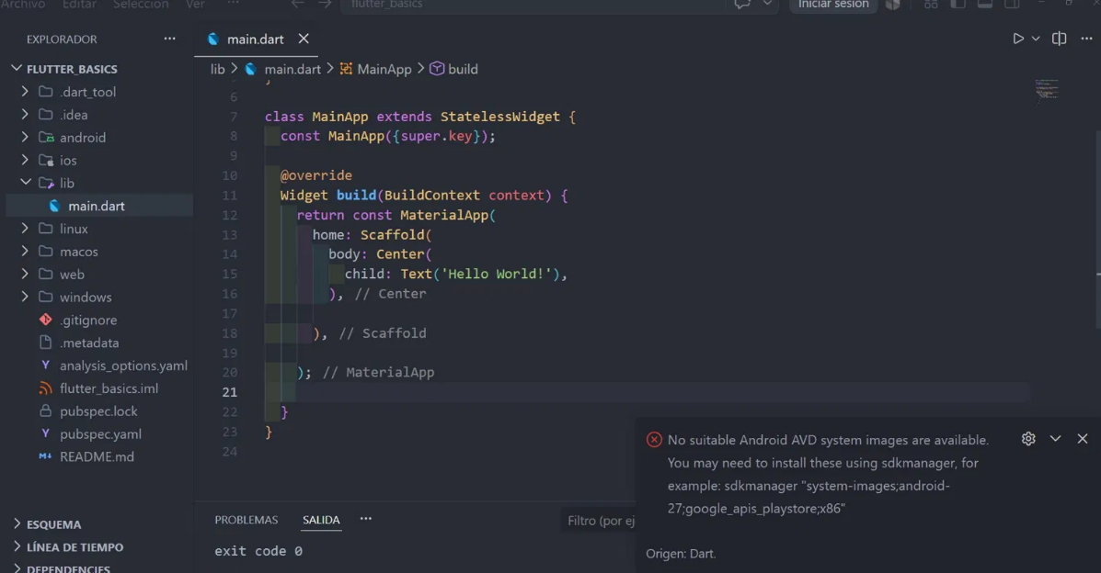
Android 14.0 ("UpsideDownCake") Google APIs Intel x86_64 Atom System Image ← necesitas marcar esto
Google Play Intel x86_64 Atom System Image ← o este
Debemos descargar eso en el sdk platafforms, solo uno de esos para que no hayga errores
Comandos importantes)
- Flutter clean -> Limpia archivos corruptos dentro del build
- Flutter pub get -> Actualiza los archivos faltantes
- Flutter run -> Debemos tener el emulador corriendo
- Para haces la actualización solo hacemos ctrl + s o vamos a configuración y buscamos hot reload, de flutter y le seleccionamos la opción
Comandos básicos para agregar en mi git)
git init
git add .
git commit -m "first commit"
git branch -M main
git remote add origin https://github.com/Grupo4XD/flutter_basics.git -> Link de mi github
git push -u origin main
No olvidarse del git –config)
git config --global user.name "TuNombre"
git config --global user.email "tucorreo@gmail.com"
Para clonar en otro lugar)
git clone https://github.com/Grupo4XD/flutter_basics_ori.git
Para guardar los cambios)
git add .
git commit -m "agrego ejercicio de listas"
git push
3)Layouts
- Diseños de estructura: Existen StateLess y StateFull

